モンベル フレンドショップ登録用紙

施設名
住所 | 〒
TEL
FAX
メール
担当者氏名

- 登録の詳細については、三春町役場企画政策課から連絡がはいります。
- フレンドショップページに掲載する施設画像を数枚ご用意ください。サイズは短辺が2,000ピクセル程度
のものをご手配願います。 ※画像サイズが小さい場合は再度手配をお願いする場合があります。
【申込方法】
本申込用紙を三春町役場産業課へ提出（FAX・郵送可）または、下記の申し込みフォームから
申し込みください。
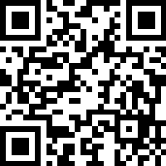

申込みフォーム
（問い合わせ 三春町役場 産業課 TEL0247-62-３９６０ FAX 0247-61-1110）

